NotifyPhotography Kft. irodaház  
(Készítette: Ujszászi Vivien, Pintér Botond )

# Bevezető

## A NotifyPhotography Irodaháza tartalmaz 4 helyiséget, ezek a szerverszoba, recepció, iroda, stúdió.

## Szerverszoba: Linux szerver(zárt), Windows szerver (nyílt, fájlszerver)

## Irodahelyiség: 4 gép, 2 telefon 1 nyomtató

## Recepció: 2 gép,

## Stúdió: DHCP konfiguráció, 2 tablet

# Hálózati(Fizikai) eszközök

# 4db 4331 Router

# 5db PC

# 3db TabletPC

# 1db Laptop, 1db Telefon

# 2db Szerver(Windows, Linux)

# 1db Tv

# Alkalmazott technológiák

# DHCP(Wireless Router. Szerverek)

# ACL(Normal, Extended) kell még

# OSPF(AREA 0)

# VLAN(10,20,30) kell még

# VTY(LOGIN)

# VIRTUAL MACHINE kell még

# Etherchannel kel még

# Rapid PVST+ kell még

# Portbiztonság kell még

# HSRP(IPV4, V6) kell még

# SSH az eszközök eléréséhez (kell)

# GRE Tunnel kell

# 

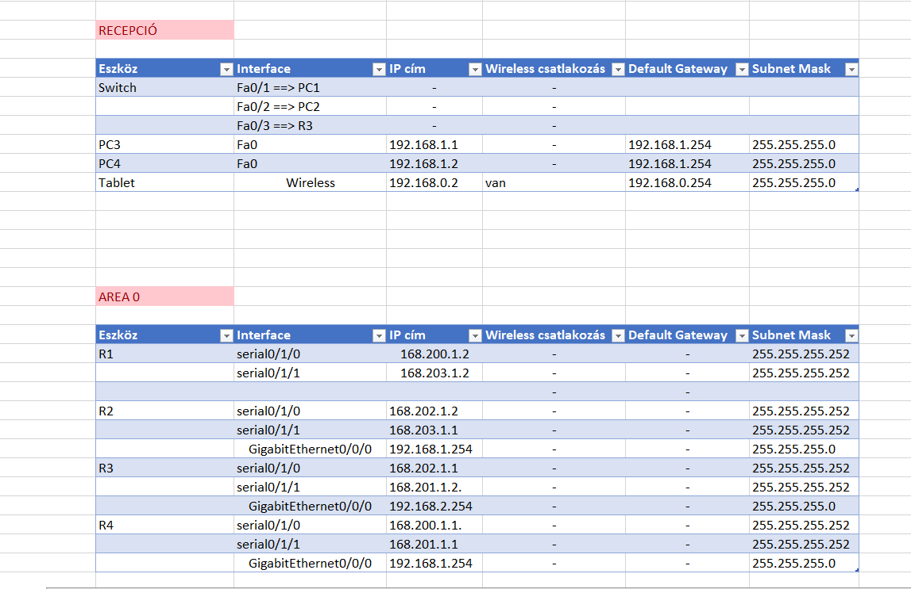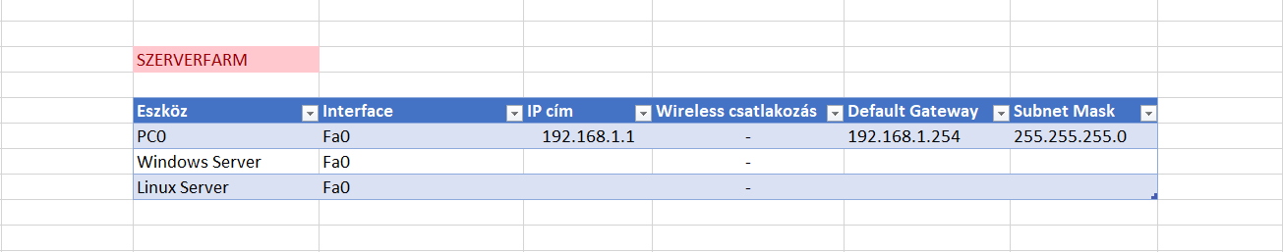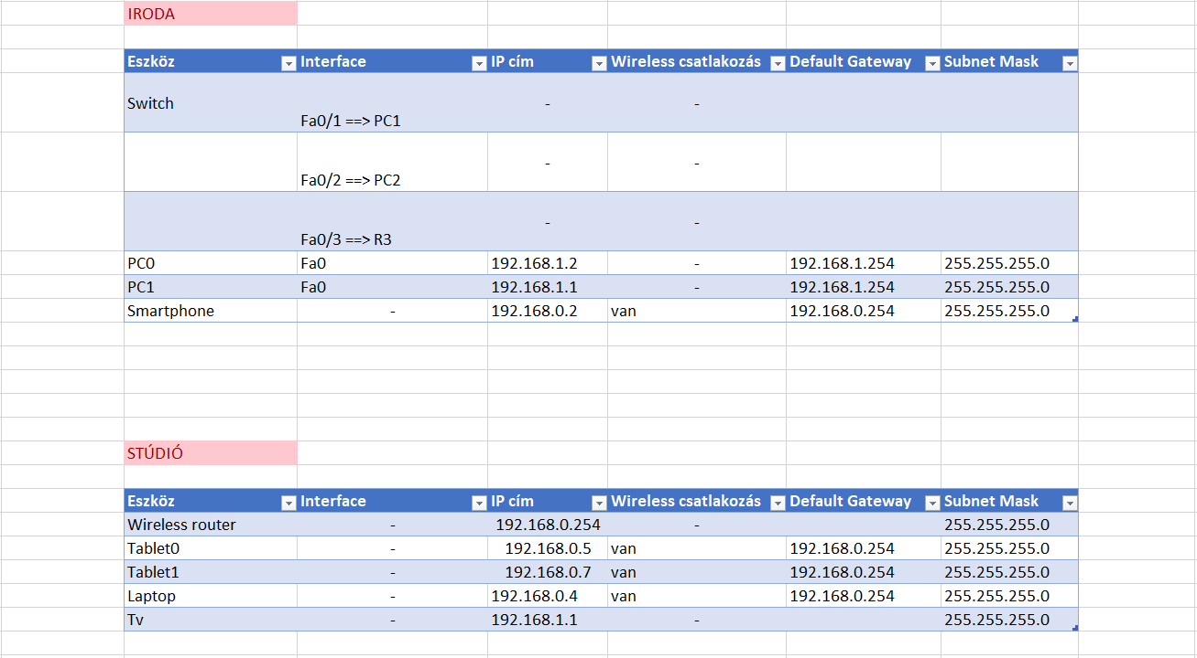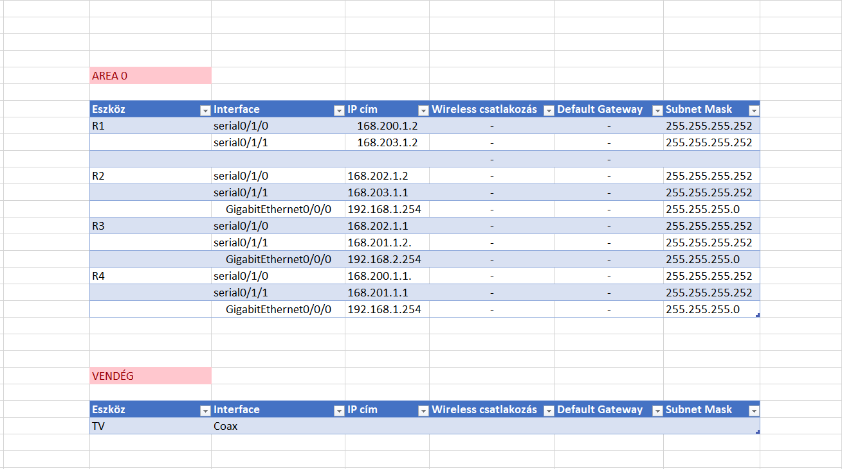

# Eszközjelszavak konfigurációja

## Switchek

### S0 🡪

### line con 0: switchcon0

### Line vty 0 15: switch0admin

### enable: switchenpass0

### service password-encryption

line con 0

password 7 08325B471D1A0D141D055C

login

line vty 0 4

password 7 08325B471D1A0D47130F010D24

login

line vty 5 15

password 7 08325B471D1A0D47130F010D24

### login

### 

### S1 🡪

### line con 0: switchcon1

### Line vty 0 15: switch1admin

### enable: switchenpass1

### service password-encryption

line con 0

password 7 08325B471D1A0D141D055D

login

!

line vty 0 4

password 7 08325B471D1A0D46130F010D24

login

line vty 5 15

password 7 08325B471D1A0D46130F010D24

### login

### S2 🡪

### Line vty 0 15: switch2admin

### enable: switchenpass2

### • line con 0: switchcon2

line con 0

password 7 08325B471D1A0D141D055E

login

!

line vty 0 4

password 7 08325B471D1A0D45130F010D24

login

line vty 5 15

password 7 08325B471D1A0D45130F010D24

### login

## Routerek

### Router 0 🡪

### Enable : router0admin

### Console: routercon0

### Line 0 15: routerline0

service password-encryption

hostname R0

### enable secret 5 $1$mERr$YB7r/cnbUoFh3Ljuj7rNe/

### username admin password 7 082048430017

line con 0

password 7 0833435B1D1C17141D055C

login

!

line aux 0

!

line vty 0 4

password 7 0833435B1D1C171B1B050954

login local

transport input ssh

line vty 5 15

password 7 0833435B1D1C171B1B050954

login local

### transport input ssh

### Router 1 🡪

### Enable : router1admin

### Console: routercon1

### Line 0 15: routerline1

service password-encryption

hostname R1

### enable secret 5 $1$mERr$8KnQrrPj7gBHLnnoD.7ln.

### username admin password 7 082048430017

line con 0

password 7 0833435B1D1C17141D055D

login

line aux 0

line vty 0 4

password 7 0833435B1D1C171B1B050955

login local

transport input ssh

line vty 5 15

password 7 0833435B1D1C171B1B050955

login local

### transport input ssh

### Router 2 🡪

### Enable : router2admin

### Console: routercon2

### Line 0 15: routerline2

### line con 0

password 7 0833435B1D1C17141D055E

login

line aux 0

line vty 0 4

password 7 0833435B1D1C171B1B050956

login local

transport input ssh

line vty 5 15

password 7 0833435B1D1C171B1B050956

login local

### transport input ssh

### Router 3 🡪

### Enable : router3admin

### Console: routercon3

### Line 0 15: routerline3

### service password-encryption

### username admin password 7 082048430017

### line con 0

### password 7 0833435B1D1C17141D055F

### login

### line aux 0

### line vty 0 4

### password 7 0833435B1D1C171B1B050957

### login local

### transport input ssh

### line vty 5 15

### password 7 0833435B1D1C171B1B050957

### login local

### transport input ssh